Игры с камешками Марблс летом с дошкольниками

Летом мы все стараемся провести время на природе, на свежем воздухе: на море, на озере, на даче или во дворе. Чтобы весело провести время - не обязательно брать с собой игры из магазина.
Игры можно просто соорудить из того, что имеется под руками. Например, из камешков.
Вот несколько примеров:
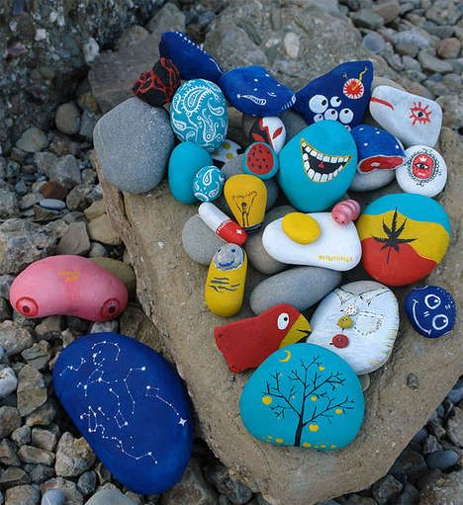
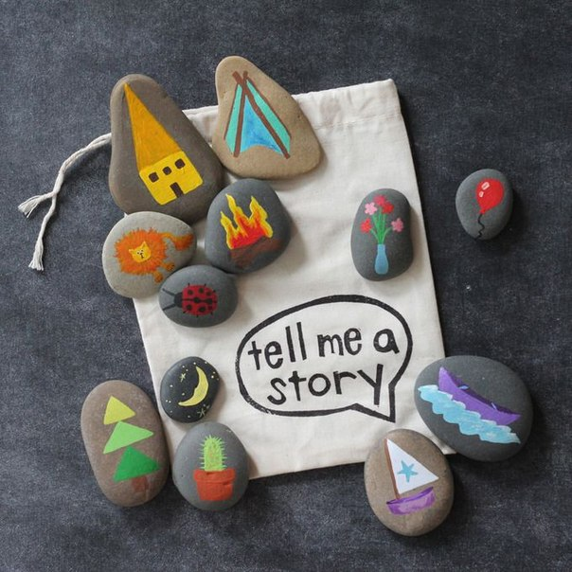
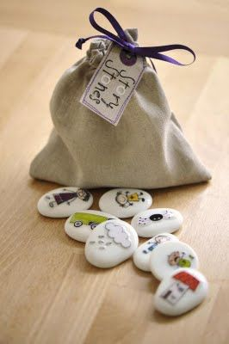
Игра "Время историй!"- рисуете на камешках любые картинки, складываете это в мешочек и вытаскиваете случайные камешки один за другим, по ходу сочиняете историю.
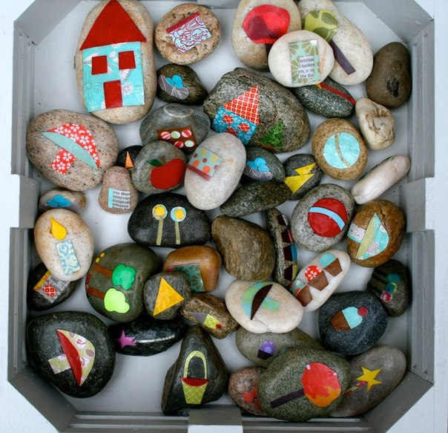

Конструктор «Морские Камешки».
Наверняка вам уже встречались такие поделки, как рисунки на камнях. Берутся гладкие камешки (таких много на морском побережье) и раскрашиваются. Предлагаем немного усложнить поделку, а именно сделать целый каменный конструктор! Чем больше деталей вы наделаете, тем лучше. Одни и те же камешки можно использовать для построения разных фигур.
Для раскрашивания используйте акриловые краски. После высыхания они не смываются водой и имеют приятный блеск. Эти краски не имеют запаха и не токсичны. Помните, что играя с мелкими предметами, ребенок развивает мелкую моторику, что в свою очередь влияет на его речь и умственное развитие.
